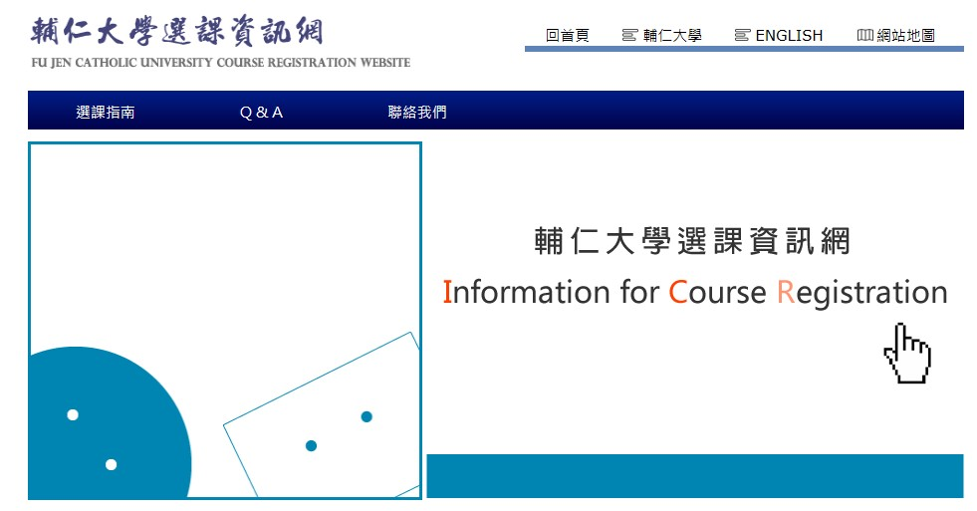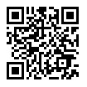

**109** 學年度第 **2** 學期選課須知

[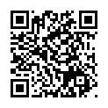](http://s05.calm9.com/qrcode/2020-11/AI7PKSNECM.png)